Министерство науки и образования Российской Федерации

ФГБОУ ВО «Ульяновский государственный технический университет»

Кафедра «Вычислительная техника»

**Лабораторная работа №1**

Дисциплина: «Операционные системы»

«Разработка оболочки»

Выполнил студент  
группы ИВТбд-23  
Волков Р.Р.

Проверила:  
преподаватель кафедры ВТ  
Беляев К. С.

Ульяновск, 2024

**Постановка задачи**

Требуется разработать простую оболочку командной строки, которая удовлетворяет критериям ниже:

– оболочка поддерживает следующие внутренние команды: cd <directory>,

clr, dir <directory>, environ, echo <comment>, help, pause, quit.

– среда оболочки содержит переменную shell=<pathname>/myshell.

– все прочие входные данные командной строки интерпретируются как вызовы программ, которые должны выполняться оболочкой с использованием механизмов fork и ехес как собственные дочерние процессы.

– оболочка должна быть в состоянии получать данные командной строки из файла. Очевидно, что если оболочка вызывается без аргумента командной строки, то она запрашивает ввод от пользователя через приглашение на дисплее.

– оболочка должна поддерживать перенаправление ввода/вывода для stdin и/или stdout.

– оболочка должна поддерживать фоновое выполнение программ.

– приглашение командной строки должно содержать путь к текущему каталогу.

Также для автоматизации сборки нужно использовать Makefile, который генерирует и запускает исполняемый файл.

**Пример работы программы**

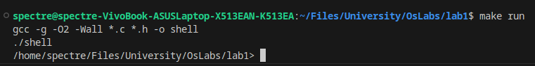

Рис. 1 «Запуск оболочки с помощью make»

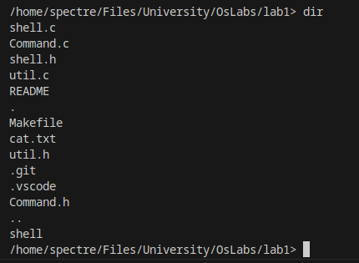

Рис. 2 «Работа команды dir»

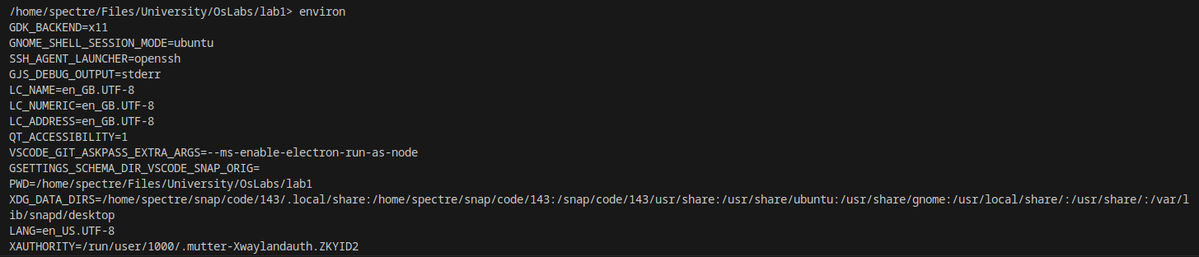

Рис. 3 «Работа команды environ»

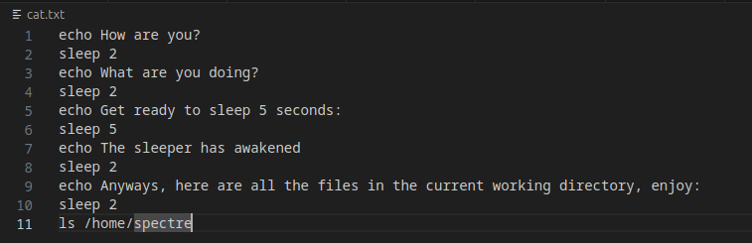

Рис. 4 «Файл с командами для оболочки»

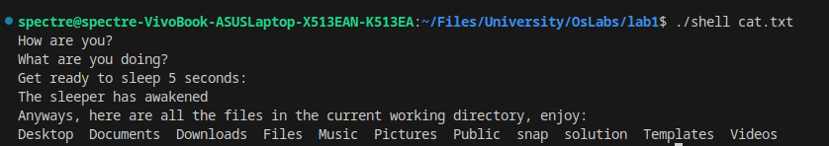

Рис. 5 «Выполнение оболочкой команд из файла»

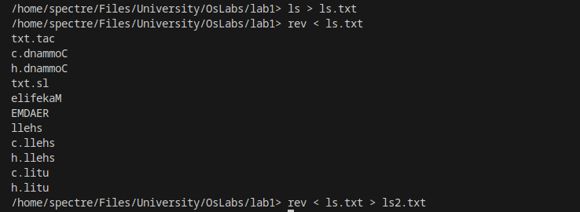

Рис. 6 «Работа перенаправления ввода/вывода»

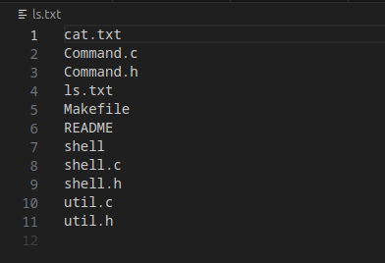

Рис. 7 «Файл ls.txt после выполнения команд»

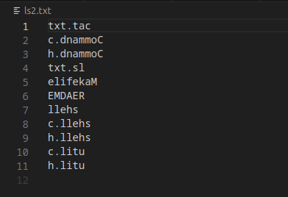

Рис. 8 «Файл ls2.txt после выполнения команд»

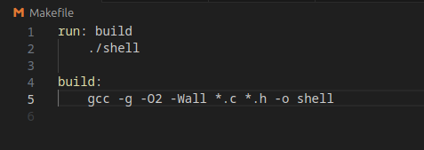

Рис. 9 «Makefile»

**Вывод**

В ходе выполнения данной лабораторной работы нам удалось разработать функциональность, соответствующую указанным требованиям. Оболочка обладает следующими возможностями:

1. Встроенные команды:

– cd: смена текущего каталога и обновление переменной среды PWD;

– clr: очистка экрана;

– dir: вывод содержимого каталога;

– environ: вывод всех переменных среды;

– echo: вывод текста;

– help: вывод руководства пользователя;

– pause: ожидание нажатия клавиши;

– quit/exit: завершение работы оболочки.

2. Выполнение внешних программ с возможностью перенаправления ввода-вывода и фонового выполнения.

3. Возможность чтения команд из файла при запуске оболочки с аргументом, представляющим путь к файлу с командами.

4. Возможность обработка операторов перенаправления и фонового выполнения.